CELLBIG AI융합본부
Cave Super Ball
콘셉트 기획서
조상연
2026-11-6

버전 관리
버전 | 날짜 | 내용 | 페이지 | 작성자
1.0.0 | 2026.11.06 | 내용 작성 | 전체 | 조상연

목차
1 개요 1
1.1 콘텐츠 정의 1
1.2 개발 목적과 핵심 경험 2
1.3 적용 범위 2
2 전체 플로우 3
2.1 시작 3
2.2 플레이 반복 4
2.3 라운드 재시작 4
3 주요 시스템 5
3.1 공간과 화면 5
3.2 참여자 인식과 입력 5
3.3 공의 색과 반사 6
3.4 벽돌과 점수 6
3.5 진행과 피드백 7

개요
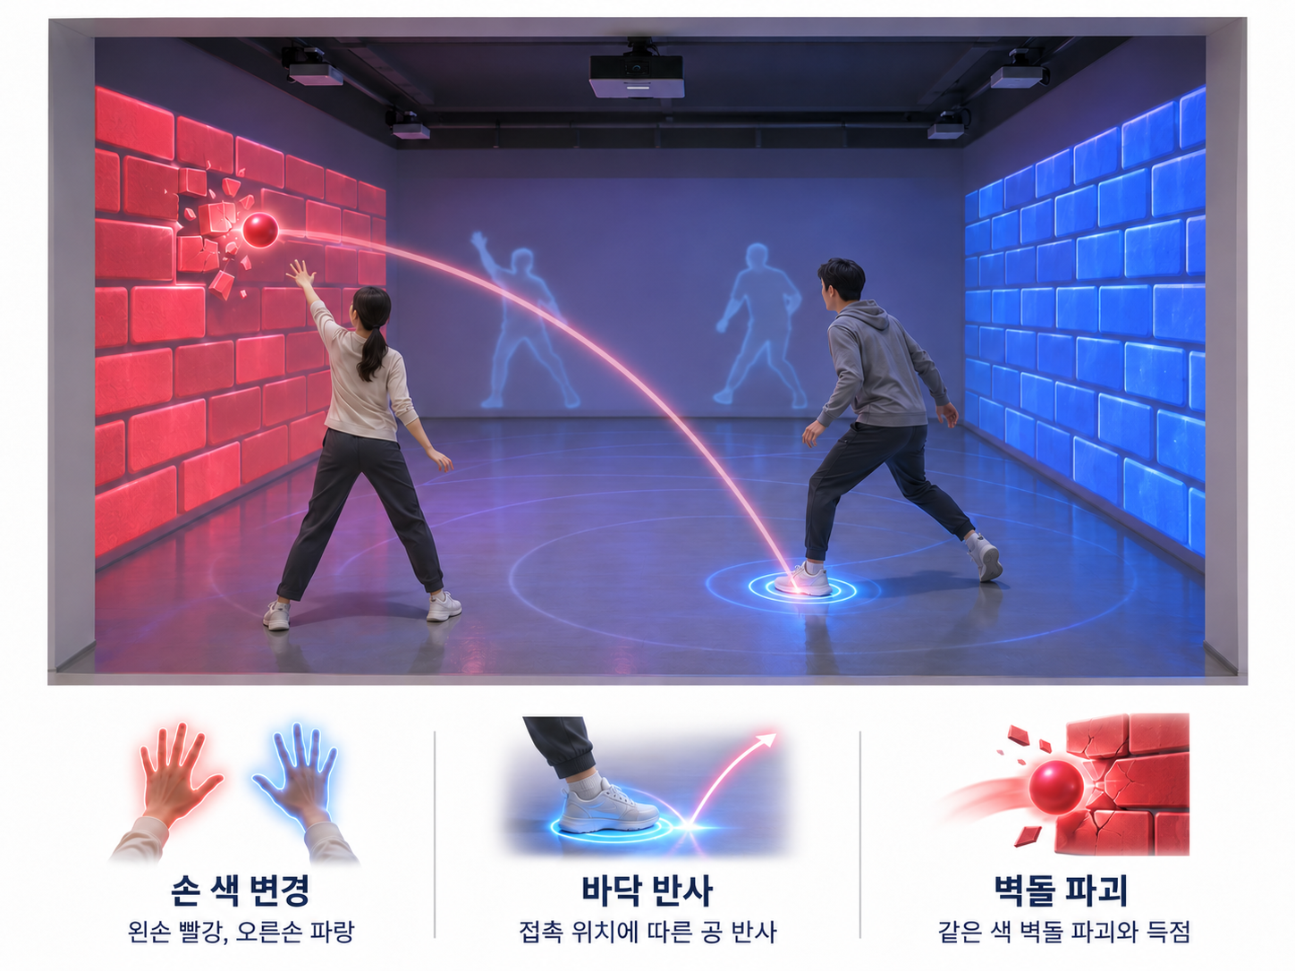

콘텐츠 정의
- Cave Super Ball은 여러 참여자가 손으로 공의 색을 바꾸고 바닥 접촉으로 공을 반사시켜 양쪽 벽면의 벽돌을 파괴하는 4면 공간형 실감 게임임.
- 코드상 콘텐츠명은 CaveBall이며, 하나의 공에 여러 참여자의 입력이 함께 영향을 주는 방식임.
- 왼쪽 벽은 빨간 벽돌, 오른쪽 벽은 파란 벽돌로 구성하며, 공과 같은 색의 벽돌을 파괴하면 반대 색 진영에 점수를 부여함.

개발 목적과 핵심 경험
- 개발 목적: 다면 영상 출력, 손 인식과 바닥 접촉을 하나의 공 조작에 연결하는 공간형 게임 구현.
- 색을 정하는 손: 흰 공에 왼손 또는 오른손을 겹쳐 파괴할 벽돌의 색을 정하는 경험.
- 방향을 바꾸는 발: 바닥의 공 위치에 맞춰 이동하고 접촉하여 공의 진행 방향을 바꾸는 경험.
- 공을 함께 주시하는 플레이: 여러 참여자가 공의 위치와 색을 보고 연속으로 개입하며 벽돌 파괴와 점수 변화를 만드는 경험.
개발 목적과 핵심 경험은 채택한 구현 규칙을 바탕으로 정리한 기획상 해석임.

적용 범위
- 본 문서는 2026-11-05 구현 자료를 바탕으로 작성한 콘셉트 초안이며 승인 대기 상태임.
- 플레이 인원은 다중 참여로 설정함. 현재 코드의 최대 4명 손 처리 설정은 참고값이며 현장 권장 인원은 미정임.
- 개인별 진영 배정, 최종 승패와 누적 랭킹은 본 콘셉트의 확정 규칙에 포함하지 않음.

전체 플로우
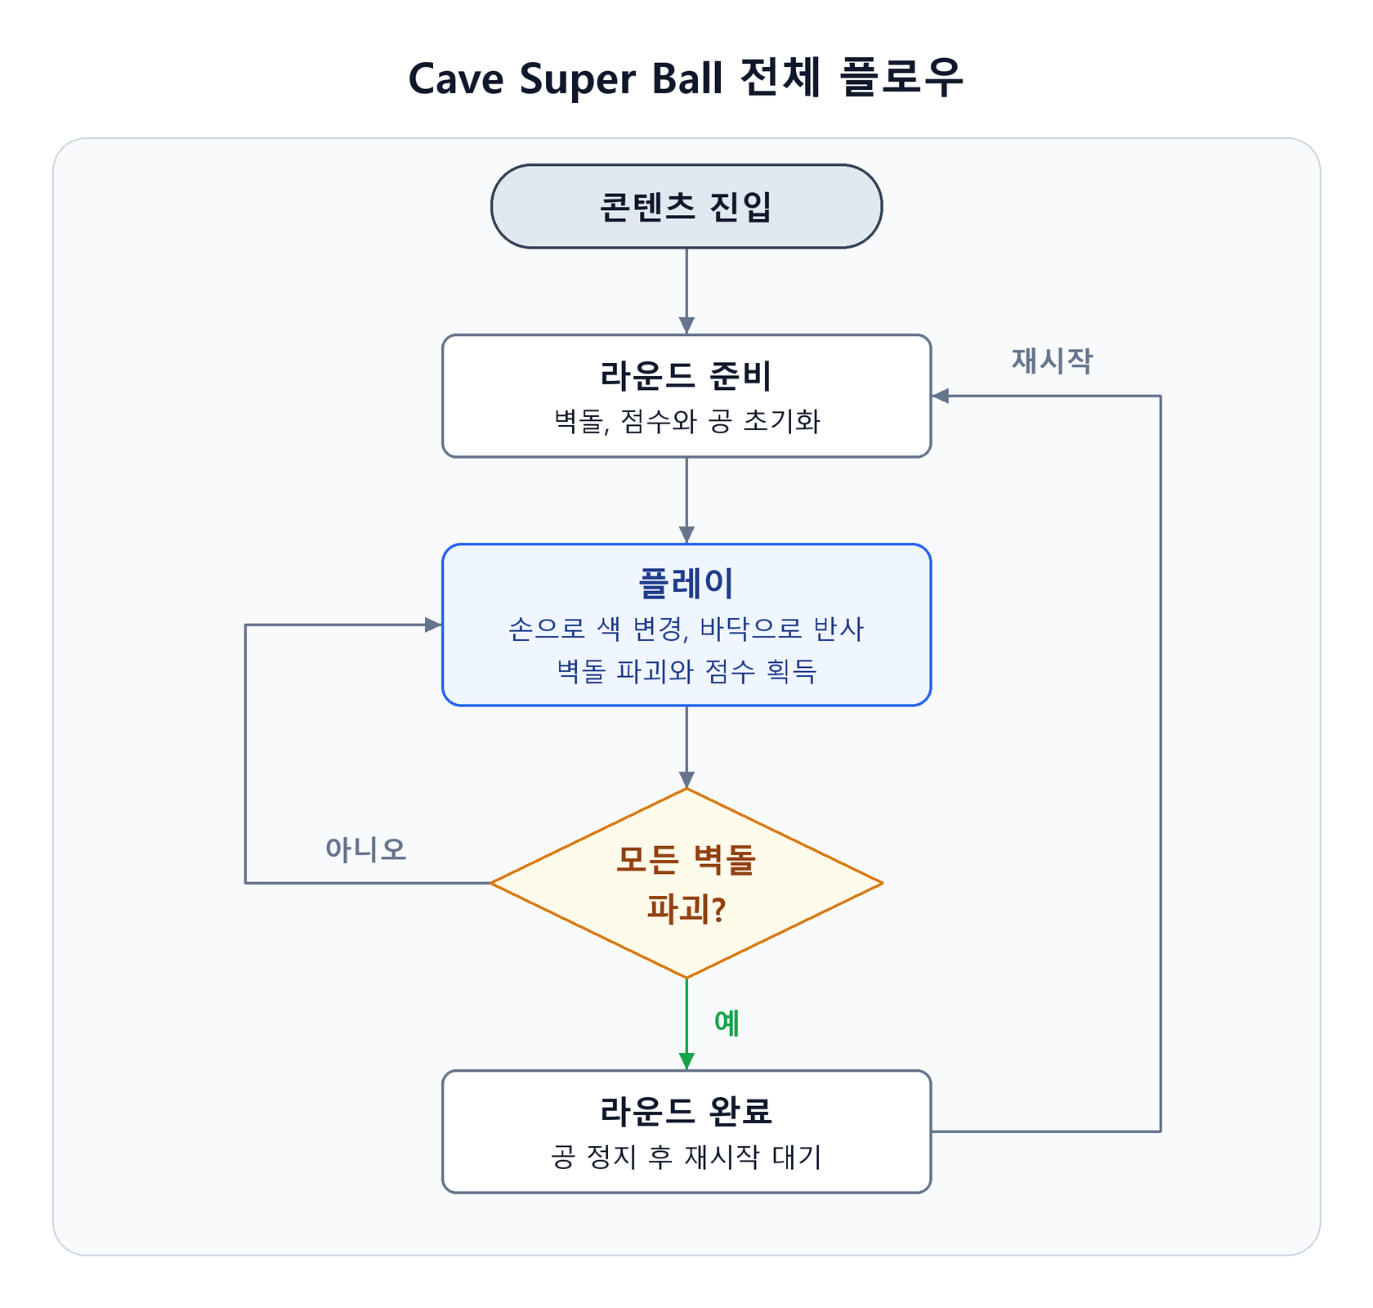

시작
순서 | 진행 | 참여자가 확인하는 내용
1 | 콘텐츠 진입 시 화면, 공, 벽돌, 점수와 입력 준비 | 정면, 측면과 바닥에 구성된 경기 공간
2 | 벽돌 복원, 두 색 점수 초기화, 흰 공 이동 시작 | 새로운 라운드와 이동하는 공

- 현재 흐름은 콘텐츠 진입에 따라 시작함. 별도의 참가 등록이나 인원 충족 대기 단계는 미정임.

플레이 반복
공이 이동하는 동안 손 입력과 바닥 입력을 각각 처리함. 손 접촉 이후에만 바닥 입력을 받을 수 있는 순서형 조작은 아님.
상황 | 처리 | 다음 상태
흰 공과 왼손 접촉 | 빨간색 부여 | 빨간 벽돌을 파괴할 수 있는 상태
흰 공과 오른손 접촉 | 파란색 부여 | 파란 벽돌을 파괴할 수 있는 상태
공의 바닥 투영 영역과 바닥 접촉이 겹침 | 높이와 입력 간격 조건을 확인한 뒤 반사 및 가속 | 바뀐 방향으로 공 이동
같은 색 벽돌과 충돌 | 벽돌 제거, 반대 색 점수 증가, 파괴 피드백 | 남은 벽돌을 대상으로 계속 진행
손 색 유지 시간 만료 | 흰색 복귀 | 다시 손 색을 받을 수 있는 상태

라운드 재시작
- 모든 벽돌이 파괴되면 공의 이동을 멈춤.
- 재시작 대기 시간을 둠.
- 벽돌, 두 색 점수와 공을 초기화함.
- 흰 공을 다시 이동시키고 다음 라운드를 시작함.
- 이전 라운드 점수는 다음 라운드에 누적하지 않음.
- 콘텐츠 이탈 시 입력과 공의 움직임을 중지함. 별도의 체험 종료 조건과 결과 화면은 미정임.

주요 시스템

공간과 화면
화면 | 주요 역할
정면 | 참여자 실루엣, 손 색 효과와 점수 표시
좌측 벽 | 빨간 벽돌과 해당 벽돌의 파괴 피드백
우측 벽 | 파란 벽돌과 해당 벽돌의 파괴 피드백
바닥 | 공의 위치를 보고 접촉을 시도하는 공간

- 벽면과 바닥을 함께 사용하여 참여자의 시선과 이동을 경기 공간 전체로 확장함.
- 바닥의 복수 출력은 블렌딩 설정으로 연결함. 실제 화면 크기와 장비 대수는 설치 조건에 따라 별도 결정함.

참여자 인식과 입력

손 입력
- 카메라의 자세 추정 결과에서 인물별 왼손목과 오른손목을 사용함.
- 왼손은 빨간 효과, 오른손은 파란 효과로 표시함.
- 손과 공이 정면 화면에서 겹치면 공에 해당 색을 요청함.
- 동일 참여자가 양손을 모두 사용할 수 있으며, 손의 색을 사람별 소속 진영으로 해석하지 않음.

바닥 입력
- 바닥 센서의 접촉 좌표를 화면 좌표에 맞춰 보정하고, 가까운 접촉점과 짧은 입력 누락을 정리함.
- 공의 바닥 투영 영역과 겹치는 접촉점을 찾아 반사를 요청함.
- 접촉점이 여럿이면 공 중심과 가장 가까운 점을 반사 기준으로 사용함.

공의 색과 반사

색 상태
공의 상태 | 손 접촉 처리 | 벽돌 파괴
흰색 | 빨강 또는 파랑으로 변경 가능 | 불가
빨강 | 추가 색 변경을 받지 않음. 유지 시간 후 흰색 복귀 | 빨간 벽돌 파괴 가능
파랑 | 추가 색 변경을 받지 않음. 유지 시간 후 흰색 복귀 | 파란 벽돌 파괴 가능

이동과 반사
- 공은 경기 공간 안에서 물리 충돌에 따라 이동함.
- 바닥 반사는 접촉점에서 공 중심으로 향하는 수평 방향을 기준으로 하며 위쪽 속도를 함께 부여함.
- 반사 시 가속을 적용하고, 속도 보정과 최소 축 속도로 이동을 유지함.
- 바닥 접촉은 공의 색을 바꾸지 않음.

벽돌과 점수
대상 | 파괴 조건 | 득점
좌측 빨간 벽돌 | 빨간 공과 충돌 | 파랑 점수 1 증가
우측 파란 벽돌 | 파란 공과 충돌 | 빨강 점수 1 증가

- 공과 다른 색의 벽돌은 해당 충돌로 파괴하지 않음.
- 파괴된 벽돌은 라운드 재시작 전까지 제거 상태를 유지함.
- 모든 벽돌의 제거 여부를 라운드 완료 기준으로 사용함.

진행과 피드백

상태 전달
- 정면의 실루엣과 양손 효과로 참여자의 입력 위치를 보여줌.
- 공 색으로 현재 파괴 가능한 벽돌을 구분함.
- 벽돌 파괴 시 시각 효과, 소리, 해당 측면의 화면 흔들림과 점수 변화로 결과를 전달함.

현재 구현의 기준값
아래 값은 초안 검토의 출발점이며 최종 운영값은 현장 시험 후 결정함.
항목 | 현재 값
손 색 유지 | 5초
전체 벽돌 파괴 후 재시작 대기 | 3초
손 입력 처리 슬롯 | 최대 4명

미정 사항
- 현장 권장 인원, 개인별 역할과 진영 배정 여부.
- 체험 1회의 종료 조건, 최종 승패와 결과 표시 방식.
- 바닥 반사 높이와 접촉 판정 범위. 현재 허용 높이가 경기장 높이와 같아 공중 반사 가능성 확인 필요.
- 실제 설치에서의 인식 안정성, 화면 정렬과 플레이 균형. 외부 모듈 복원 후 실행 검증 필요.

